PATVIRTINTA

Raseinių miesto vietos veiklos grupės visuotinio narių susirinkimo

2023 m. gruodžio 6 d. nutarimu Nr. 2023-04

.



**RASEINIŲ MIESTO VIETOS VEIKLOS GRUPĖ**

**RASEINIŲ MIESTO**

**2023 – 2029 M. VIETOS PLĖTROS STRATEGIJA**

**2023, Raseiniai**



**TURINYS**

PAVEIKSLŲ SĄRAŠAS 3

LENTELIŲ SĄRAŠAS 3

ĮVADAS 4

1. VIETOS PLĖTROS STRATEGIJOS ĮGYVENDINIMO TERITORIJA IR GYVENTOJŲ, KURIEMS TAIKOMA VIETOS PLĖTROS STRATEGIJA, APIBRĖŽTIS 5

1.1 TERITORIJA 5

1.2 GYVENTOJAI 5

2. TERITORIJOS, KURIAI RENGIAMA VIETOS PLĖTROS STRATEGIJA, ANALIZĖ 11

2.1 POREIKIŲ IR GALIMYBIŲ ANALIZĖ 11

2.2 VVG TERITORIJOS STIPRYBĖS, SILPNYBĖS, GALIMYBĖS IR GRĖSMĖS (SSGG) 17

3. VIETOS PLĖTROS STRATEGIJOS TIKSLAI, UŽDAVINIAI IR JŲ ĮGYVENDINIMO STEBĖSENOS RODIKLIAI, ĮSKAITANT IŠMATUOJAMAS REZULTATO SIEKTINAS REIKŠMES 19

4. GYVENAMOSIOS VIETOVĖS BENDRUOMENĖS DALYVAVIMO RENGIANT STRATEGIJĄ EIGA 23

5. RASEINIŲ MIESTO 2023-2029 VIETOS PLĖTROS STRATEGIJOS FINANSINIS VEIKSMŲ PLANAS 25

6. VIETOS PLĖTROS STRATEGIJOS VALDYMO, STEBĖSENOS IR VERTINIMO TVARKA 29

6.1 UŽ VEIKSMŲ, SKIRTŲ VIETOS PLĖTROS STRATEGIJAI ĮGYVENDINTI, ATRANKĄ, STRATEGIJOS ĮGYVENDINIMO KOORDINAVIMĄ IR STEBĖSENĄ ATSAKINGI MIESTO VVG ORGANAI 29

6.2 VPS ĮGYVENDINIMO PROCEDŪRA VYKDANT VIETOS PLĖTROS PROJEKTŲ VYKDYTOJŲ ATRANKĄ 30

6.3 VPS STEBĖSENOS TVARKA IR ĮGYVENDINIMO ETAPAI 31

6.4 VPS PAKEITIMŲ INICIJAVIMO TVARKA 32

RASEINIŲ MIESTO 2023-2029 M. VIETOS PLĖTROS STRATEGIJOS PRIEDAI 34

# PAVEIKSLŲ SĄRAŠAS

pav. 1 Raseinių miesto ribos 5

pav. 2 Raseinių miesto gyventojų skaičius 6

pav. 3 Nuolatinis gyventojų skaičiaus pagal amžiaus grupes Raseinių mieste 6

pav. 4 Šeimų patiriančių socialinę riziką ir jose gyvenančių nepilnamečių vaikų skaičius 7

pav. 5 Asmenų su negalia skaičius 8

pav. 6 Pensinio amžiaus asmenų skaičius 9

pav. 7 Nedirbančių, nestudijuojančių nesimokančių, mokymuose nedalyvaujančių jaunų asmenų iki 29 m. skaičius 10

pav. 8 Natūrali gyventojų kaita 11

pav. 9 Gyventojų migracijos rodikliai 12

pav. 10 Užimtų gyventojų skaičius 12

pav. 11 Nedirbančių asmenų skaičius pagal amžiaus grupes 13

pav. 12 Labiausiai pažeidžiamų grupių vertinimas 16

pav. 13 Ekonominių veiklų galimybių vertinimas 17

# LENTELIŲ SĄRAŠAS

lentelė 1 Veikiantys ūkio subjektai 13

lentelė 2 Veikiantys ūkio subjektai 1000 gyventojų 14

lentelė 3 Raseinių miesto socialiniai rodikliai 14

lentelė 4 Respondentų atsakymai į klausimą „Ar jaučiate šių paslaugų trūkumą Raseinių mieste“ 15

lentelė 5 VPS rengimo etapai 23

lentelė 6 Apibendrinta informacija apie VVG 29

lentelė 7 Raseinių miesto VVG atsakomybės sritys 29

lentelė 8 Stebėsenos veiksmų įgyvendinimo etapai 32

# ĮVADAS

Raseinių miesto vietos veiklos grupės vietos plėtros strategijos rengėjas – **Raseinių miesto vietos veiklos grupė**, juridinio asmens kodas 304071058. Raseinių miesto vietos veiklos grupė buvo įregistruota 2015 m. liepos 16 d.

Vietos plėtros strategijos (toliau – VPS) tikslas – Skatinti vietos gyventojų socialinę ir ekonominę įtrauktį, gerinant jų padėtį darbo rinkoje, didinant verslumą ir mažinant socialinę atskirtį.

Tikslui pasiekti iškelti pagrindiniai du uždaviniai:

1. Mažinti socialiai pažeidžiamų ir socialinę riziką patiriančių asmenų skurdo ir (ar) atskirties problemas taikant prevencines priemones.
2. Įgyvendinti iniciatyvas, skirtas bendruomenės verslumui didinti, socialinio verslo kūrimui ir plėtrai.

Strategijoje įtvirtinti tikslai, uždaviniai ir veiksmai atitinka 2021-2027 m. investicijų programos 4.7 uždavinio „Skatinti aktyvią įtrauktį, siekiant propaguoti lygias galimybes, nediskriminavimą ir aktyvų dalyvavimą ir gerinti įsidarbinamumą“ ir 4.9 uždavinio „Didinti socialinę ir ekonominę marginalizuotų bendruomenių, migrantų ir nepalankias sąlygas turinčių grupių integraciją įgyvendinant integruotas priemones, įskaitant aprūpinimą būstu ir socialinių paslaugų teikimą“ nuostatas.

Rengiant Strategiją vadovautasi horizontaliųjų principų reikalavimais bei užtikrintos visos asmenų teisės nepažeidžiant Europos Sąjungos pagrindinių teisių chartijos reikalavimų. Formuojant strategiją į procesą buvo įtraukti Raseinių miesto bendruomenės, viešojo ir privataus sektoriaus atstovai, kiti suinteresuoti asmenys. Siekiant išgryninti problemas, tikslus ir uždavinius buvo organizuoti susitikimai – konsultacijos, diskusijos, svarstytos ir į Strategiją įtrauktos veiklos, skirtos socialinei atskirčiai mažinti, užimtumui bei verslumui skatinti. Sprendimai buvo priimti bendru sutarimu, išanalizavus bei atrinkus aktualiausias ir opiausias Raseinių miesto veiklas, atsižvelgiant į visų suinteresuotų VVG teritorijos bendruomenės atstovų išsakytus poreikius.

Raseinių miesto VVG strateginis plėtros dokumentas, orientuotas į socialiai pažeidžiamų, socialinę riziką (atskirtį) patiriančių asmenų socialinės įtraukties didinimą, sudarant sąlygas įsitraukti į ilgalaikę, kompetencijas ugdančią savanorišką veiklą, palankių sąlygų neturinčių grupių įsidarbinamumo gerinimą, jauno verslo sustiprinimą ir socialinio verslo, padedančio vietoje spręsti pažeidžiamų grupių atskirties problemas skatinimą, sutelkiant vietos bendruomenes, verslo ir vietos valdžios ryšius.

Raseinių miesto vietos veiklos grupės plėtros strategijai įgyvendinti numatoma prašyti Europos struktūrinių fondų bendrojo finansavimo ir Europos Sąjungos ir kitos tarptautinės finansinės paramos bei LR biudžeto lėšų. Be nusimatytos prašyti paramos Raseinių miesto vietos veiklos grupė būtų nepajėgi įgyvendinti išsikelto tikslo. Planuojama, jog parengta strategija suteiks prevencinių rezultatų, t.y. vykdomos veiklos gerins esamų problemų sprendimą/šalinimą bei sumažins neigiamas socialinės situacijos tendencijas. Kurs geresnę gyvenimo kokybę užtikrinantį gyvenimą Raseinių miesto gyventojams.

# VIETOS PLĖTROS STRATEGIJOS ĮGYVENDINIMO TERITORIJA IR GYVENTOJŲ, KURIEMS TAIKOMA VIETOS PLĖTROS STRATEGIJA, APIBRĖŽTIS

## TERITORIJA

Raseinių miesto vietos veiklos grupės vietos plėtros strategija bus įgyvendinama Raseinių mieste. Raseinių miestas – miestas vakarų Lietuvoje, Žemaitijoje, išsidėstęs Kauno apskrityje, apie 76 km į šiaurės vakarus nuo Kauno, 143 km nuo Klaipėdos bei 178 km nuo Vilniaus. Miestas įsikūręs 6 km nuo automagistralės A1, dėl to išsidėstęs palankioje strateginėje–geografinėje padėtyje, sudarančioje prielaidas plėtoti įvairaus pobūdžio verslus.

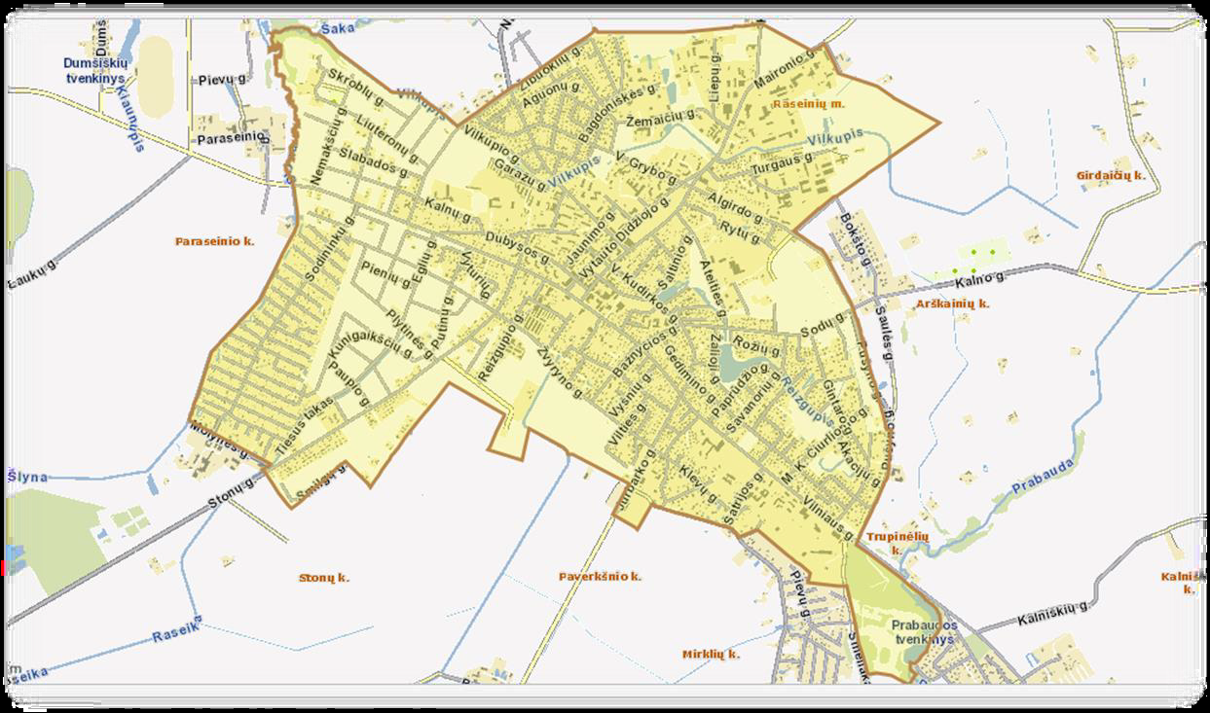

pav. 1 Raseinių miesto ribos

Šaltinis: https://regia.lt/map/regia2

Raseinių miestas – Raseinių rajono savivaldybės centras. Raseinių miestas patenka į Raseinių miesto seniūnijos ribas. Raseinių miesto teritorija užima 848,14 ha, iš jų 193 ha želdiniai, iš kurių virš 30 ha yra miškai - parkai. Per Raseinių miestą nutiestas Žemaičių plentas, miestą kerta regioniniai keliai, vedantys į Jurbarką, Radviliškį, Panevėžį, Kelmę, Kauną ir Klaipėdą. Mieste yra 128 gatvės, kurių ilgis siekia 68 km,.

## GYVENTOJAI

Remiantis Valstybės duomenų agentūros duomenimis, 2022 m. pabaigoje, Raseinių mieste gyveno 9 681 gyventojai, kas sudarė 32,09 proc. visų Raseinių rajono savivaldybės (toliau – Savivaldybė) gyventojų. Palyginti su 2018 metais, gyventojų skaičius Raseinių mieste sumažėjo 1,50 proc. (žr. 2 pav.). Itin ženklus pokytis įvyko 2021 metais. Tuo pačiu laikotarpiu, visoje Kauno apskrityje – bendras gyventojų skaičius didėjo 3,3 proc.

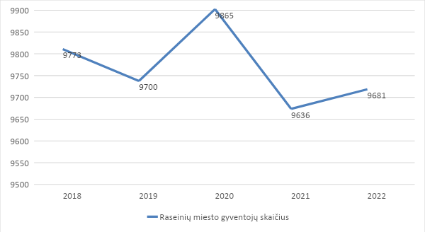

pav. 2 Raseinių miesto gyventojų skaičius

Šaltinis: Valstybės duomenų agentūra

Remiantis Valstybės duomenų agentūros duomenimis, Raseinių mieste 2022 metų pabaigoje gyveno 1 728 vaikai (arba 17,85 proc.), 5 652 darbingo amžiaus asmenų (arba 58,38 proc.) ir 2 301 pensinio amžiaus gyventojų (arba 23,77 proc.) (žr. 3 pav.) Duomenys rodo, jog šiuo metu daugiausiai Raseinių mieste gyvena darbingo amžiaus gyventojų, kas yra teigiamas ir pagrindinis veiksnys, siekiant didinti socialinius ir ekonominius rodiklius.

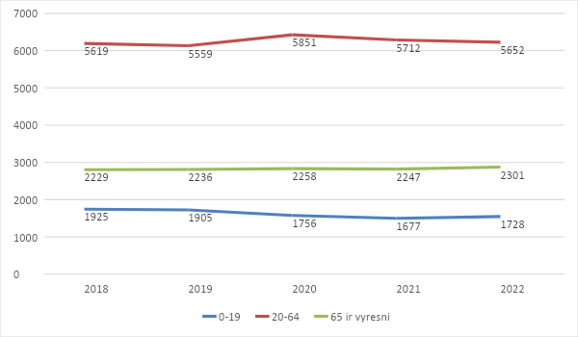

pav. 3 Nuolatinis gyventojų skaičiaus pagal amžiaus grupes Raseinių mieste

Šaltinis: Valstybės duomenų agentūra

Formuojant VPS buvo analizuojamos aktualios ataskaitos bei planai (Raseinių miesto seniūnijos metinės darbo ataskaitos, Raseinių rajono savivaldybės metiniai socialinių paslaugų planai ir kt.), vyko susitikimai ir diskusijos su NVO, Raseinių miesto seniūnijos darbuotojais, Savivaldybės administracijos Socialinės paramos skyriaus specialistais, Užimtumo tarnybos specialistais, VšĮ Raseinių neįgaliųjų užimtumo ir paslaugų centro atstovais ir kt. Susitikimų metu vyko diskusijos apie Raseinių mieste vyraujančias nedarbo ir socialinės atskirties problemas bei su šiomis problemomis susiduriančias tikslines grupes. Taip pat buvo vykdoma situacijos ir gyventojų poreikio apklausa. Atlikta analizė, susitikimai ir apklausos rezultatai padėjo nustatyti VPS tikslines grupes ir problemas, su kuriomis jos susiduria, Raseinių mieste**.**

**Išskirtos pagrindinės keturios tikslinės grupės, į kurias orientuotos veiklos bei rezultatai:**

* Šeimos patiriančios socialinę riziką ir jose augantys nepilnamečiai vaikai gyvenantys VVG teritorijoje;
* Asmenys su negalia, kurių gyvenantys VVG teritorijoje;
* Pensinio amžiaus asmenys, gyvenantys VVG teritorijoje;
* Nedirbantis, nestudijuojantis, nesimokantis, mokymuose nedalyvaujantis, mažiau galimybių turintis jaunimas iki 29 m., gyvenantis VVG teritorijoje.

Nustačius pagrindines keturias tikslines grupes, toliau analizuojamas jų pokytis per pastaruosius penkis metus (2018-2022 m.), apibendrinamos diskusijų metu išgrynintos problemos bei pasiūlymai sprendžiant tikslinių grupių problemas, siekiant VPS iškelto tikslo ir uždavinių įgyvendinimo.

Šiuo metu Raseinių mieste yra 42 šeimos patiriančios socialinę riziką, kuriose auga 98 nepilnamečiai vaikai. [A2] Remiantis Raseinių miesto seniūnijos 2018, 2019, 2020 ir 2021 metų ataskaitomis bei Savivaldybės administracijos Socialinės paramos skyriaus duomenimis, šeimų, patiriančių riziką ir juose auginamų nepilnamečių vaikų skaičius, 2022 m. lyginant su 2018 m., sumažėjo nežymiai (8,16 proc.) (žr. 4 pav.).

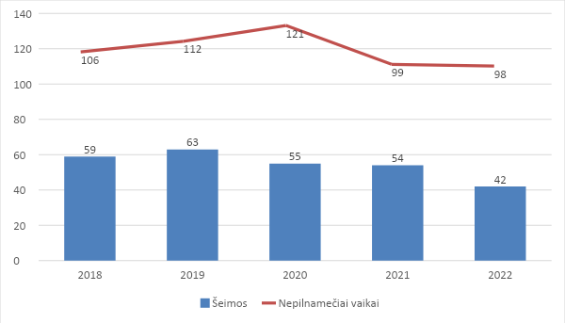

pav. 4 Šeimų patiriančių socialinę riziką ir jose gyvenančių nepilnamečių vaikų skaičius

Šaltinis: Raseinių miesto seniūnija

Susitikimų ir diskusijų metu su Raseinių miesto seniūnijos darbuotojais ir Savivaldybės administracijos Socialinės paramos skyriaus specialistais, aptartos problemos su kuriomis susiduria šeimos patiriančios socialinę riziką ir jose augantys nepilnamečiai vaikai. Remiantis diskusijų metu pateikta informacija, šeimos susiduria su įvairiomis krizinėmis situacijomis ir socialinės rizikos veiksniais, kurie pažeidžia šeimos tarpusavio santykius, santykius su aplinka ir trikdo sėkmingą šeimos funkcionavimą. Deja, bet dauguma šeimų nėra labai motyvuotos keisti savo elgesį ir spręsti problemas. Specialistai moko, pataria, skatina bei padeda kuo efektyviau spręsti iškilusias problemas įtraukiant pačius šeimų, patiriančių riziką, narius ir kitus galinčius padėti asmenis. Paslaugų veiksmingumas šeimai priklauso nuo šeimos noro priimti siūlomą pagalbą, šeimos problemų suvokimo ir pripažinimo, bei noro keisti esamą šeimos situaciją. Menka šeimų motyvacija keisti situaciją silpnina teikiamų paslaugų veiksmingumą. Tokiais atvejais gali prireikti žymiai daugiau laiko ir pastangų. Tai, savo ruožtu, prisideda prie problemų gilėjimo šeimoje ir lemia situacijos pablogėjimą.

Šios situacijos epicentre dažniausiai nukenčia šeimose augantys vaikai. Nors nuo 2021 m. BĮ Raseinių socialinių paslaugų centro Vaikų dienos užimtumo centre teikiamos akredituotos Vaikų dienos socialinės priežiūros paslaugos, didžioji dalis šeimose augančių vaikų vis dar patiria socialinę atskirtį. Dėl šios priežasties, specialistai rekomenduoja šios tikslinės grupės socialinę atskirtį mažinti pasitelkiant įvairius mokymus, užsiėmimus (pvz. sportiniai renginiai, stovyklos ir kt.).

Remiantis Lietuvos Respublikos Socialinės apsaugos ir darbo ministerijos duomenimis, Raseinių mieste gyvenančių asmenų su negalia skaičius 2022 m. siekė 1 083 asmenis (žr. 5 pav.). Asmenų su negalia skaičius 5 metų laikotarpiu išaugo daugiau nei 3 kartus (724 asmenimis).

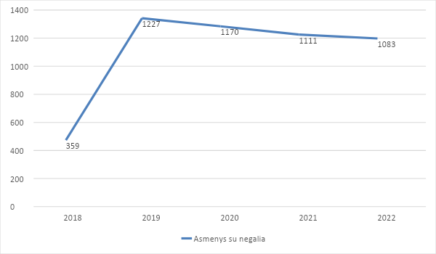

pav. 5 Asmenų su negalia skaičius

Šaltinis: LR socialinės apsaugos ir darbo ministerija[1]

Susitikimų ir diskusijų metu su Savivaldybės administracijos Socialinės paramos skyriaus specialistais ir VšĮ Raseinių neįgaliųjų užimtumo ir paslaugų centro atstovais, aptartos problemos su kuriomis susiduria asmenys su negalia. Šiuo metu šiai tikslinei grupei paslaugas (informavimo, konsultavimo, tarpininkavimo ir atstovavimo, sociokultūrines, asmens higienos ir kt.) teikia VšĮ Raseinių neįgaliųjų užimtumo ir paslaugų centras. Remiantis diskusijų metu pateikta informacija ir specialistų rekomendacijomis, asmenims su negalia trūksta mokymosi, darbinių įgūdžių ugdymo, palaikymo ar atkūrimo paslaugų, kuriomis būtų galima įgalinti asmenis su negalia savarankiškai gyventi bendruomenėje, ugdytis ir dalyvauti darbo rinkoje ar užimtumo veikloje.

Remiantis Valstybės duomenų agentūros duomenimis, Raseinių mieste gyvenančių pensinio amžiaus žmonių skaičius 5 metų laikotarpiu išaugo nuo 2 229 asmenų (2018 m.) iki 2 301 asmens (2022 m.) (žr. 6 pav.). Atsižvelgiant į statistinius duomenis, matoma tendencija, kad pensinio amžiaus asmenų ateityje tik daugės.

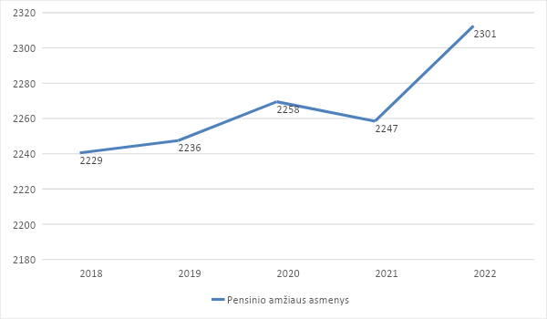

pav. 6 Pensinio amžiaus asmenų skaičius

Šaltinis: Valstybės duomenų agentūra

Susitikimų ir diskusijų metu su Raseinių miesto seniūnijos darbuotojais, Savivaldybės administracijos Socialinės paramos skyriaus socialistais, Užimtumo tarnybos specialistais, Lietuvos pensininkų sąjunga „Bočiai“ ir Trečio amžiaus universitetu, aptartos problemos su kuriomis susiduria pensinio amžiaus asmenys. Analizuojant tikslinės grupės poreikius, buvo išgryninta, kad socialinės paslaugos yra užtikrinamos, tačiau reikalinga spręsti vienišumo, socialinės įtraukties ir nedarbo problemas [B3]. Pažymėtina, kad pensinio amžiaus asmenys yra motyvuoti dirbti (savarankiškai užsiimti darbu, kurį dirbo daug metų) ar atrasti naujas galimybes [B2]. Tikslinės grupės problemų sprendimą ir poreikį numatoma užtikrinti skatinant sveikatingumą, verslumą ir užimtumą, pasitelkiant įvairius mokymus, patirties pasidalinimus bei užsiėmimus.

Remiantis užimtumo tarnybos duomenimis, 2018 m. Raseinių mieste buvo 89 nedirbantys, nestudijuojantys, nesimokantys, mokymuose nedalyvaujantys jauni asmenys (žr. 7 pav.). Per 5 metų laikotarpį, šis skaičius išaugo iki 109 asmenų (2022 m.).

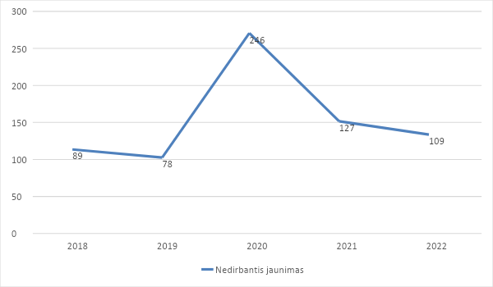

pav. 7 Nedirbančių, nestudijuojančių nesimokančių, mokymuose nedalyvaujančių jaunų asmenų iki 29 m. skaičius

Šaltinis: Užimtumo tarnyba[2]

Susitikimų ir diskusijų metu su NVO, Užimtumo tarnybos specialistais ir verslo atstovais, aptartos problemos su kuriomis susiduria nedirbantis, nestudijuojantis, nesimokantis, mokymuose nedalyvaujantis, mažiau galimybių turintis jaunimas iki 29 m. Specialistai išskyrė, kad skatinamos savarankiškos veiklos galimybės, tačiau trūksta verslumo [B3], finansinio raštingumo žinių bei motyvacijos [B1]. Remiantis diskusijų metu aptartomis idėjomis, jaunus asmenis reikia skatinti verslumo, imtis savarankiškos veiklos, didinti jų motyvaciją ir pasitikėjimą savimi. Dėl šios priežasties, specialistai rekomenduoja šios tikslinės grupės socialinę atskirtį mažinti ir verslumą skatinti pasitelkiant įvairius mokymus, užsiėmimus (pvz. finansinio raštingumo, kaip pradėti verslą, kaip pasitikėti savimi ir kt.) bei mentorystę (skatinti verslo startuolius). Siekiama, kad jauni asmenys iki 29 m. būtų paruošiami ir nukreipiami verslui. Geresnius rezultatus būtų galima pasiekti glaudžiai bendradarbiaujant tarp Raseinių miesto VVG, NVO ir verslo.

Atlikta asmenų priskiriamų tikslinėms grupėms skaičiaus analizė rodo, kad tikslinėse grupėse (nedirbančių, nestudijuojančių nesimokančių, mokymuose nedalyvaujančių jaunų asmenų iki 29 m., asmenų su negalia ir šeimų patiriančių socialinę riziką ir jose augančių nepilnamečių vaikų) asmenų skaičius mažėja išskyrus pensinio amžiaus asmenų grupėje (stebima augimo tendencija). Taip pat atlikta analizė parodė, kad Raseinių mieste tikslinėms grupėms skirtų socialinių paslaugų tinklas yra pakankamai išplėtotas [A1]. Pastebėtina, kad mažėjantis asmenų skaičius neišsprendžia tikslinių grupių problemų. Raseinių miesto VVG remiantis atlikta analize, susitikimų apibendrinimais ir apklausos rezultatai nustatė tikslines grupes, kurioms labiausiai reikia pagalbos mažinant socialinę atskirtį, aktyvios įtraukties ir verslumo didinimo sprendimų įgyvendinant 2021–2027 m. Europos Sąjungos fondų investicijų programos 4 prioriteto „Socialiai atsakingesnė Lietuva“ 4.7. ir 4.9. konkrečius uždavinius.

# TERITORIJOS, KURIAI RENGIAMA VIETOS PLĖTROS STRATEGIJA, ANALIZĖ

## POREIKIŲ IR GALIMYBIŲ ANALIZĖ

Natūralios gyventojų kaitos tendencija 2018-2022 m. yra neigiama. Penkerių metų laikotarpiu natūralios gyventojų kaitos pokytis siekia -50 asmenų (nuo -82 asmenų 2018 m. iki -132 asmenų 2022 m.) t. y. 60,98 proc. augimas (žr. 8 pav.). Kai tuo pačiu laikotarpiu neigiama natūrali gyventojų kaita išaugo Kauno apskrityje 82,20 proc., o Lietuvoje 71,11 proc. Vertinant natūralios gyventojų kaitos rodiklį Raseinių mieste pastebima, jog tendencija atitinka tiek Kauno apskrities, tiek visos Lietuvos kaitą. Nagrinėjamu laikotarpiu natūrali gyventojų kaita yra neigiama, o tai reiškia, jog mirtingumas Raseinių miesto teritorijoje yra didesnis nei gimstamumas. Neigiama natūrali gyventojų kaita prisideda prie gyventojų skaičiaus mažėjimo.

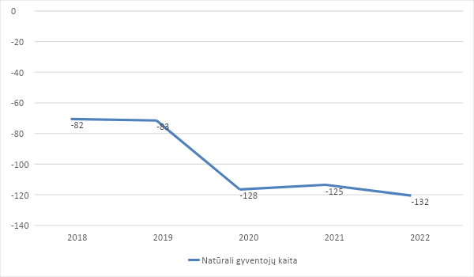

pav. 8 Natūrali gyventojų kaita

Šaltinis: Valstybės duomenų agentūra[3]

Analogiška situacija yra ir nagrinėjant migracijos tendencijas mieste. 2022 m. neto migracija išlieka neigiama, tačiau 2018-2022 m. laikotarpiu pastebimas teigiamas pokytis (žr. 9 pav.). Teigiamas pokytis pastebimas tiek Kauno apskrityje, tiek visoje Lietuvoje. Per pastaruosius penkerius metus iš Raseinių miesto išvyksta didesnis gyventojų skaičius nei atvyksta. Šis rodiklis skaičiuojamas vertinant tiek vidinę, tiek ir tarptautinę migraciją. Atkreiptinas dėmesys, jog šie nagrinėti rodikliai rodo tendencingas miesto socialines, ekonomines problemas, kurių sprendimui būtinas ypatingas dėmesys.

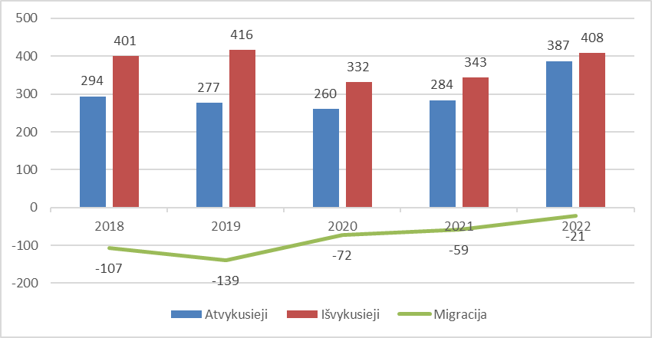

pav. 9 Gyventojų migracijos rodikliai

Šaltinis: Valstybės duomenų agentūra[4]

Nagrinėjant pastarųjų penkerių metų užimtų gyventojų skaičių Raseinių mieste matoma mažėjimo tendencija (žr. 10 pav.). Darytina išvada, jog mieste dirbančiųjų skaičius mieste mažėja, išskyrus 2022 m. Ši mažėjimo tendencija pagrindžiama 2019-2021 m. vykusios COVID-19 pandemijos pasekmėmis. Šią priežastį pagrindžia ir faktas, jog pasibaigus pandemijai, 2022 m. dirbančiųjų skaičius Raseinių mieste vėl pradėjo didėti. Analogiška situacija yra ir vertinant nedirbančiųjų gyventojų skaičių – pandemijos metais stebimas nedarbo augimas miesto teritorijoje. Atitinkamai situacija gerėja jau 2022 m., kuomet panaikinami pandemijos apribojimai [A3].

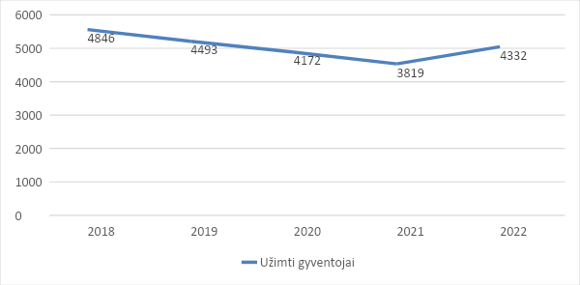

pav. 10 Užimtų gyventojų skaičius

Šaltinis: Valstybės duomenų agentūra[5]

Nagrinėjant pastarųjų penkerių metų nedirbančių gyventojų skaičių, Raseinių mieste stebima augimo tendencija nuo 2018 m. iki 2020 m. Mieste nedirbančiųjų skaičius nuo 2018 m. didėjo ir 2020 m. siekė 1123 asmenis iš kurių jauni asmenys iki 29 m. sudarė 21,91 proc. 2021-2022 m. nedirbančių gyventojų skaičius pradėjo mažėti ir 2022 m. siekė 611 asmenų, iš kurių jauni asmenys iki 29 m. sudarė 17,84 proc. (žr. 11 pav.).

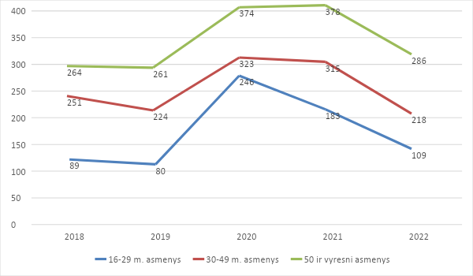

pav. 11 Nedirbančių asmenų skaičius pagal amžiaus grupes

Šaltinis: Valstybės duomenų agentūra[6]

Vertinant pastaruosius penkerius metus, Raseinių mieste veikiančių ūkio subjektų skaičius didėja kiekvienais metais. 2022 m. pabaigoje šis rodiklis siekė 265 ūkio subjektus.

lentelė 1 Veikiantys ūkio subjektai

|  |  |  |  |  |  |  |
| --- | --- | --- | --- | --- | --- | --- |
| **Rodiklis** | **2018** | **2019** | **2020** | **2021** | **2022** | **Gyventojų skaičius** |
| Veikiantys ūkio subjektai metų pradžioje Raseinių rajone | 745 | 756 | 742 | 778 | 827 | 30167 |
| Veikiantys ūkio subjektai metų pradžioje Raseinių mieste | 239 | 243 | 238 | 250 | 265 | 9861 |
| Veikiantys ūkio subjektai metų pradžioje Kauno regione | 21522 | 21899 | 22053 | 23169 | 25303 | 579903 |
| Veikiantys ūkio subjektai metų pradžioje Lietuvoje | 105093 | 107444 | 108258 | 113516 | 122458 | 2857279 |

Šaltinis: Valstybės duomenų agentūra

Nagrinėjant veikiančių ūkio subjektų, tenkančių 1000 gyventojų, skaičiaus rodiklį matyti, jog verslumo lygis Raseinių mieste yra gerokai mažesnis palyginus su Kauno regiono bei Lietuvos rodikliu. Remiantis Valstybės duomenų agentūros duomenimis, 2022 m. pabaigoje Raseinių mieste veikiančių ūkio subjektų, tenkančių 1000 gyventojų, skaičius siekė 26,91. Raseinių rajone šis rodiklis buvo kiek didesnis – 27.41. Analizuojama situacija rodo, jog Raseinių miesto verslumo lygis yra gana žemas.

Vertinant analizuojamą laikotarpį matyti, jog Raseinių mieste bei analizuojamose teritorijose verslumo lygis kiekvienais metais didėja. Raseinių rajone verslumo lygis yra kiek aukštesnis nei Raseinių mieste. Manoma, jog tai įtakoja didesnės investicijos (subsidijos, dotacijos) į Raseinių rajoną.

Atsižvelgiant į tai, jog Raseinių mieste verslumo lygis pakankamai mažas [B4], šios Strategijos dalis veiksmų turėtų būti nukreipta į įvairių formų verslumo skatinimą, kas galėtų sąlygoti naujų ūkio subjektų atsiradimą, darbo vietų sukūrimą.

lentelė 2 Veikiantys ūkio subjektai 1000 gyventojų

|  |  |  |  |  |  |
| --- | --- | --- | --- | --- | --- |
| **Rodiklis** | **Metai** | | | | |
| **2018** | **2019** | **2020** | **2021** | **2022** |
| Veikiančių ūkio subjektų skaičius, tenkantis 1000 gyventojų, Raseinių rajone | 24.70 | 25.06 | 24.60 | 25.79 | 27.41 |
| Veikiančių ūkio subjektų skaičius, tenkantis 1000 gyventojų, Raseinių mieste | 24.24 | 24.64 | 24.14 | 25.35 | 26.91 |
| Veikiančių ūkio subjektų skaičius, tenkantis 1000 gyventojų, Kauno regione | 37.11 | 37.76 | 38.03 | 39.95 | 43.63 |
| Veikiančių ūkio subjektų skaičius, tenkantis 1000 gyventojų, Lietuvoje | 36.78 | 37.60 | 37.89 | 39.73 | 42.86 |

Šaltinis: Valstybės duomenų agentūra

Raseinių miesto verslo aplinka turi tiesioginių sąsajų su kitais nagrinėtinais sektoriais. Vienas iš jų – tai socialinė miesto padėtis. Remiantis Raseinių r. sav. administracijos Raseinių miesto seniūnijos metų darbų ataskaitų ir Raseinių r. sav. socialinės paramos skyriaus pateiktų socialinių rodiklių duomenų analize, Raseinių mieste 5 metų laikotarpiu matoma tendencija, kad 2022 m. rodiklių pokytis buvo beveik visur teigiamas (socialiniai rodikliai mažėjo). 2022 m. išaugo tik daugiavaikių šeimų skaičius (41 šeima), šeimų gavusių socialinę pašalpą skaičius (36 šeimomis) ir žmonių, skaičius kurie kreipėsi dėl soc. pašalpų (139 žmonėmis) (žr. 3 lentelė).

lentelė 3 Raseinių miesto socialiniai rodikliai

|  |  |  |  |  |  |  |
| --- | --- | --- | --- | --- | --- | --- |
| **Rodiklių pavadinimas** | **2018 metai** | **2019 metai** | **2020 metai** | **2021 metai** | **2022 metai** | **Pokytis (2018-2022 m.)** |
| Vienišų žmonių skaičius | 129 | 120 | 118 | 104 | 98 | -31 |
| Slaugą gaunančių žmonių skaičius | 311 | 229 | 236 | 207 | 228 | -83 |
| Žmonių gaunančių Europos pagalbą labiausiai skurstantiems asmenims skaičius | 478 | 458 | 411 | 498 | 431 | -47 |
| Žmonių skaičius kurie kreipėsi dėl vienkartinių pašalpų | 231 | 146 | 99 | 116 | 75 | -156 |
| Žmonių skaičius , kurie kreipėsi dėl soc. Paslaugų | 41 | 37 | 136 | 177 | 180 | +139 |
| Žmonių skaičius kurie kreipėsi dėl ilgalaikės soc. Globos skaičius | 7 | 2 | 13 | 4 | 0 | -7 |
| Daugiavaikių šeimų skaičius | 69 | 81 | 72 | 71 | 110 | +41 |
| Šeimų gavusių socialinę pašalpą skaičius | 188 | 193 | 175 | 205 | 224 | +36 |

Šaltinis: Raseinių miesto seniūnijos metų darbo ataskaitos ir Raseinių r. sav. administracijos Socialinės paramos skyrius

Siekiant išaiškinti poreikius ir esamą situaciją buvo taikyti tokie metodai: vykdoma gyventojų apklausa internetu, organizuoti susitikimai su socialiniais partneriais kuriuose buvo diskutuojama apie galimus projektus, vietos veiklos grupės valdybos pasitarimai. Buvo vykdytos kiekybinė ir kokybinė apklausos. Kiekybinė – kuomet gyventojai apklausiami pasitelkiant internetinę anketą, kokybinė – diskusijos su socialiniais partneriais ir gyventojais. Remiantis apklausos rezultatais ir diskusijomis, buvo numatytos projektinės idėjos.

Internetinėje apklausoje dalyvavo 178 respondentai. dalyvavo 46 vyrai ir 132 moterys. Aktyviausi buvo 36 - 45 m. amžiaus gyventojai, kas sudarė 36,5 proc. visų dalyvavusių. Pagal užimtumą, aktyviausi buvo darbuotojai, dirbantys pagal darbo sutartis - viso 55,6 proc. atsakiusių į klausimus, valstybės tarnautojai - 16,9 proc., darbuotojai, dirbantys savarankiškai – 14,0 proc. 4 lentelėje pateikti respondentų atsakymai apie labiausiai trūkstamas paslaugas Raseinių mieste.

lentelė 4 Respondentų atsakymai į klausimą „Ar jaučiate šių paslaugų trūkumą Raseinių mieste“

|  |  |  |
| --- | --- | --- |
| Vaikų ir jaunimo užimtumo paslaugos | 119 (75.8%) | 38 (24.2%) |
| Vaikų priežiūros paslaugos | 102 (65.4%) | 54 (34.6%) |
| Naujų profesinių įgūdžių įgijimui reikalingos paslaugos (neformalus profesinis mokymas, ugdymas darbo vietoje, praktika, savanorystė ir kt.) | 95 (60.1%) | 63 (39.9%) |
| Tarpininkavimo ir informavimo paslaugos ir pagalba įdarbinant (informacija apie darbo vietas, profesinis orientavimas, motyvavimas imtis aktyvios veiklos ir kt.) | 78 (51.3%) | 74 (48.7%) |
| Verslumo mokymų paslaugos ir konsultacijos verslo pradžiai ir plėtrai (verslo kūrimo; besikuriančio verslo konsultavimas; pagalba randant tiekėjus bei klientus; mentorystės „verslas verslui“, teikiant konsultacijas konkretaus verslo kūrimui ir plėtrai) | 89 (57.8%) | 65 (42.2%) |
| Vyresnio amžiaus asmenų ir sunkių ligonių priežiūra (slauga, vaistų suleidimas, aprūpinimas būtiniausiais pirkiniais ir pan.) | 87 (56.1%) | 68 (43.9%) |
| Transporto paslaugos judėjimo negalią turintiems asmenims | 91 (61.1%) | 58 (38.9%) |
| Kitos bendrosios socialinės paslaugos (tarpininkavimas, informavimas, maitinimas, viešojo transporto paslaugos, asmeninės higienos ir priežiūros paslaugos, sociokultūrinės, savipagalbos grupių ir pan.) | 72 (47.1%) | 81 (52.9%) |
| Psichologinė pagalba ir konsultavimas | 98 (62.0%) | 60 (38.0%) |
| Sociokultūrinės paslaugos (kūrybinės dirbtuvės, sporto klubai, parodos, teatrai ir kt.) | 136 (82.9%) | 28 (17.1%) |
| Specialiosios socialinės priežiūros paslaugos, teikiamos socialinę atskirtį patiriantiems asmenims (psichosocialinės ir intensyvios krizių įveikimo pagalbos, socialinių įgūdžių ugdymo ir palaikymo, pagalbos į namus ir kt.) | 82 (53.9%) | 70 (46.1%) |
| Maitinimo paslaugos | 53 (34.9%) | 99 (65.1%) |
| Švietimo paslaugos jaunimui | 86 (55.5%) | 69 (44.5%) |
| Švietimo paslaugos senjorams | 59 (39.1%) | 92 (60.9%) |
| Švietimo paslaugos darbingo amžiaus gyventojams | 93 (60.4%) | 61 (39.6%) |
| Fizinio aktyvumo veiklos jaunimui | 96 (61.5%) | 60 (38.5%) |
| Fizinio aktyvumo veiklos senjorams | 91 (59.9%) | 61 (40.1%) |
| Fizinio aktyvumo veiklos darbingo amžiaus gyventojams | 94 (59.9%) | 63 (40.1%) |
| Susisiekimo trūkumas | 56 (38.4%) | 90 (61.6%) |
| Stovyklų vaikams trūkumas | 113 (72.4%) | 43 (27.6%) |
| Neformalaus švietimo veiklų trūkumas | 93 (62.8%) | 55 (37.2%) |
| Miesto bendruomenių aktyvios veiklos trūkumas | 110 (69.2%) | 49 (30.8%) |

Šaltinis: Raseinių miesto situacijos ir gyventojų poreikių apklausa

Respondentai labiausiai išskyrė šių paslaugų trūkumą: Sociokultūrinės paslaugos (82,9 proc.), vaikų ir jaunimo užimtumo paslaugos (75,8 proc.), stovyklų vaikams (72,4 proc.).

Respondentų nuomone, labiausiai pažeidžiamos grupės mieste – socialinės rizikos šeimos (20,6 proc.), vyresnio amžiaus asmenys (17,7 proc.), asmenys turintys negalią (17,0 proc.) ir jaunimas (12,8 proc.) (žr. 12 pav.).

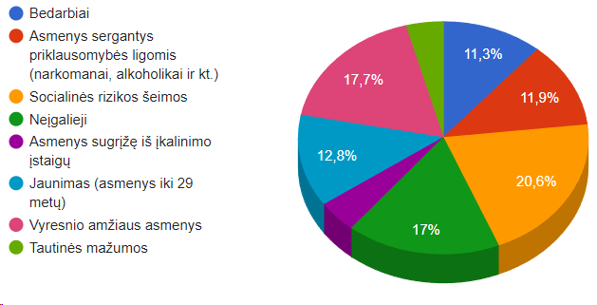

pav. 12 Labiausiai pažeidžiamų grupių vertinimas

Šaltinis: Raseinių miesto situacijos ir gyventojų poreikių apklausa

Respondentų nuomone, miesto bendruomenės ir organizacijos ar pavieniai fiziniai asmenys galėtų imtis vaikų ir jaunimo užimtumo organizavimo (22,5 proc.), laisvalaikio būrelių organizavimo (16,7 proc.), mokymų, skirtų darbo įgūdžių lavinimui, organizavimas ir vykdymas (14,0 proc.) ir vyresnio amžiaus asmenų ir sunkių ligonių priežiūros paslaugų teikimo (12,9 proc.) ekonominių eiklų (žr. 13 pav.).

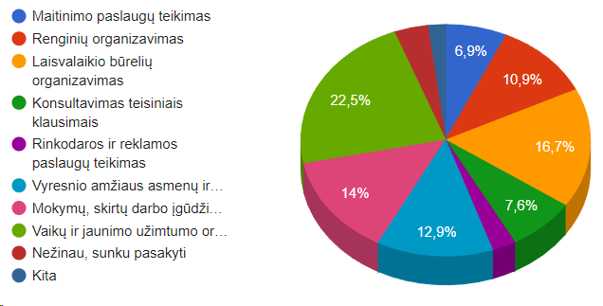

pav. 13 Ekonominių veiklų galimybių vertinimas

Šaltinis: Raseinių miesto situacijos ir gyventojų poreikių apklausa

Apibendrinant galim teigti, kad atliktos apklausos duomenys bei išskiriamos pagrindinės tikslinės grupės sutampa su atlikta dokumentų analize bei susitikimų metu vykusių diskusijų rezultatais.

## VVG TERITORIJOS STIPRYBĖS, SILPNYBĖS, GALIMYBĖS IR GRĖSMĖS (SSGG)

Surinkus aukščiau pateiktus duomenis ir atlikus vietos statistinę analizę, atlikta stiprybių, silpnybių, galimybių ir grėsmių analizė, pateikta žemiau esančioje lentelėje.

|  |  |  |
| --- | --- | --- |
| **Stiprybės** | | **Pagrindimas** |
| 1. | Išplėtotas socialinių paslaugų tinklas Raseinių mieste. | Pateikiama analizė 1.2. dalyje [A1] |
| 2. | Mažėjantis socialinės rizikos šeimų skaičius. | Pateikiama analizė 1.2. dalyje [A2] |
| 3. | Didėjantis užimtų gyventojų skaičius mieste. | Pateikiama analizė 2.1. dalyje [A3] |
| **Silpnybės** | | **Pagrindimas** |
| 1. | Nepakankama tikslinių grupių įtrauktis į bendruomeninį miesto gyvenimą/veiklas. | Pateikiama analizė 1.2. dalyje [B2] |
| 2. | Trūksta kompleksinių, į darbo rinką integruojančių paslaugų, veiklų. | Pateikiama analizė 1.2. dalyje [B3] |
| 3. | Žemas verslumo lygis Raseinių mieste. | Pateikiama analizė 2.1. dalyje [B4] |
| **Galimybės** | | **Pagrindimas** |
| 1. | Socialinių inovacijų ir paslaugų teikimo pokyčiai sudarys prielaidas socialinės paramos gavėjų skaičiaus mažėjimui. | Galimybės grindžiamos, remiantis atliktos statistinės informacijos analize, susitikimų metu su bendruomenėmis, NVO bei kt. organizacijų atstovais bei specialistais diskusijų metu surinkta informacija, gyventojų vykdytos anketinės apklausos bei analize. |
| 2. | Verslumo įgūdžių stiprinimas sudarys prielaidas verslų (įskaitant socialinius) steigimuisi ir plėtrai. |
| 3. | Įvairios užimtumo iniciatyvos pensinio amžiaus gyventojams sudarys sąlygas aktyviau dalyvauti miesto bendruomeninėje veikloje. |
| 4. | Įvairios užimtumo iniciatyvos bei mokymai sudarys sąlygas miesto jaunimui aktyviau dalyvauti darbo rinkoje. |
| **Grėsmės** | | **Pagrindimas** |
| 1. | Aktyvių užimtumo veiklų stoka didins socialinės paramos gavėjų skaičių. | Grėsmės identifikuotos vertinant bendras šalies socialines ir ekonomines tendencijas, viešai prieinamas ir pateiktas Valstybės duomenų agentūros, Užimtumo tarnybos ir kt. prognozes. Taip pat įvertinus geopolitines grėsmes ir esamas aplinkybes. |
| 2. | Verslo steigimo sunkumai, neaiškūs verslą administruojančių įstaigų reikalavimai neskatins kurti darbo vietų ir plėtoti verslą. |
| 3. | Miesto bendruomeninio gyvenimo stoka didins pensinio amžiaus gyventojų atskirtį. |
| 4. | Nepakankamos sąlygos savirealizacijai Raseinių mieste didins jaunimo migraciją. |

Stiprybių, silpnybių, grėsmių ir galimybių analizė parodė, kad Raseinių mieste būtinas iniciatyvų palaikymas ir skatinimas siekiant mažinti socialines problemas, socialinę atskirti, užtikrinti kokybišką gyvenseną, didinti socialinę įvairių grupių integraciją. SSGG analizė, poreikių išskyrimas leido suformuoti Raseinių miesto vietos veiklos grupės vietos plėtros strategijos tikslą ir uždavinius. Tikslas ir uždaviniai pasirenkami įvertinus alternatyvius tikslus ir uždavinius.

# VIETOS PLĖTROS STRATEGIJOS TIKSLAI, UŽDAVINIAI IR JŲ ĮGYVENDINIMO STEBĖSENOS RODIKLIAI, ĮSKAITANT IŠMATUOJAMAS REZULTATO SIEKTINAS REIKŠMES

|  |  |
| --- | --- |
| **1. TIKSLAS - Skatinti vietos gyventojų socialinę ir ekonominę įtrauktį, gerinant jų padėtį darbo rinkoje, didinant verslumą ir mažinant socialinę atskirtį.** | |
| **Tikslo pasirinkimo priežastys.** Tikslas pilnai atliepia atliktą teritorijos poreikių ir galimybių analizę. Analizėje nustatyta, kad dalis Raseinių miesto gyventojų patiria socialinę atskirtį arba dėl skirtingų priežasčių yra nepalankioje padėtyje. Analizuojant Raseinių miesto socialinę ir ekonominę situaciją, nustatyta, kad pagrindinės VPS grupės yra nepalankiose sąlygose gyvenančios šeimos, patiriančios socialinę riziką ir jose augantys nepilnamečiai vaikai, taip pat asmenys su negaliau, pensinio amžiaus asmenys, nedirbantis, nestudijuojantis, nesimokantis, mokymuose nedalyvaujantis, mažiau galimybių turintis jaunimas iki 29 m., gyvenantis VVG teritorijoje.  Atsižvelgiant į atliktą SSGG bei gyventojų apklausos rezultatus, galima išskirti šiuos pagrindinius Raseinių miesto gyventojų poreikius, kuriuos pilnai aprėpia tikslas:  1) socialinių ir kompleksinių paslaugų plėtra socialiai pažeidžiamoms, socialinę riziką ir (arba) atskirtį patiriančioms gyventojams (1, 2 silpnybės, 1, 3 grėsmė, 2 stiprybė, 1, 3 galimybė);  2) Sudaryti geresnes sąlygas gyventojams integruotis į darbo rinką; (2 silpnybė, 4 grėsmė, 3 stiprybė, 4 galimybė);  3) Stiprinti gyventojų verslumo gebėjimus bei užtikrinti pagalbą jauno verslo pradžiai ir plėtrai (3 silpnybė, 4 grėsmė ir 4 galimybės).  Tikslas pasirinktas, atsižvelgiant į SSGG analizėje išskirtų silpnybių bei grėsmių sprendimų poreikį. Tikslui įgyvendinti išskirti 2 uždaviniai, kurie bus įgyvendinami per veiksmus, siekiant atskirties mažinimo tarp socialinę atskirtį patiriančių, pažeidžiamų ir mažiau galimybių turinčių asmenų. Padėti jiems lengviau integruotis į darbo rinką ir visuomeninį gyvenimą, taip sukuriant geresnę socialinę aplinką, keliant Raseinių m. ekonomikos lygį ir darant jį patrauklesnį, dorus ir perspektyvius gyventojus ugdančiu miestu.  Pagrindinė orientacija – užtikrinti socialinę atskirtį patiriančių, pažeidžiamų ir mažiau galimybių turinčių asmenų įtrauktį į įvairias užimtumo, šviečiamąsias veiklas.  Tikslo įgyvendinimo laikotarpis – 2024-2029 m. | |
| **TIKSLO 1 ALTERNATYVA: mažinti socialinę atskirtį Raseinių mieste organizuojant užimtumo veiklas** | **TIKSLO 2 ALTERNATYVA: mažinti Raseinių miesto gyventojų socialinę atskirtį, skatinant verslumą** |
| Alternatyva skatina socialinės atskirties mažinimą ir integraciją per įvairias gyventojų poreikius atitinkančias socialines ir sociokultūrines veiklas, tam, kad būtų sukurtas socialinės atskirties mažinimui būtinų veiklų ir paslaugų kompleksas, kuris užtikrintų užimtumą.  Tačiau šio tikslo alternatyva apriboja galimas veiklas, jas susiaurindama. | Šios alternatyvos pasirinkimas leistų įgyvendinti bei plėtoti socialines ir kitas gyventojams aktualias paslaugas, skirtas įvairioms tikslinėms grupėms, kurios yra socialinės rizikos grupėje ar patiria atskirtį dėl netenkinamo jiems reikalingų socialinių ir kitų paslaugų poreikio. Kuriamos socialinės ir kitos gyventojams aktualios paslaugos sumažintų socialinę riziką bei atskirtį, padidintų gyvenimo kokybę. Tikslu taip pat siekiama ne tik kurti gerovę socialinėje srityje, tačiau kartu siekiama prisidėti prie vietos gyventojų įsidarbinimo galimybių didinimo.  Tačiau šio tikslo alternatyva apriboja ne tik galimas veiklas, tačiau ir socialinę atskirtį patiriančių asmenų grupių dalyvavimą tikslo įgyvendinimo veiklose. |

|  |  |  |  |
| --- | --- | --- | --- |
| Eil.  Nr.. | **Rezultato rodiklio pavadinimas** | **Pradinė reikšmė** | **Siekiama reikšmė** |
| 1. | BIVP projektų veiklų dalyvių, kurie po dalyvavimo veiklose toliau dalyvauja socialinei integracijai skirtose veiklose ir (ar) darbo rinkoje, dalis (proc.) | 0 | 40 |
| 2. | Paramą gavusiuose subjektuose sukurtos darbo vietos | 0 | 2 |
| 3. | Pilietinės visuomenės ir privačiojo sektoriaus subjektai, dalyvavę rengiant ir (ar) įgyvendinant vietos plėtros strategijas | 0 | 10 |

|  |
| --- |
| **1.1 UŽDAVINYS - Mažinti socialiai pažeidžiamų ir socialinę riziką patiriančių asmenų skurdo ir (ar) atskirties problemas taikant prevencines priemones.** |
| **Spendžiama/-os problemos (silpnybės):**  - jaunimo motyvacijos aktyviai dalyvauti miesto bendruomeniniame gyvenime stoka;  - trūksta kompleksinių, į darbo rinką integruojančių veiklų;  - nepakankama tikslinių grupių įtrauktis į bendruomeninį miesto gyvenimą.  **Siekiamas rezultatas/ pokytis:**  Pritraukti į neformalias veiklas/iniciatyvas (sveikatingumo, sporto, kultūros ir pan.) socialinę atskirtį, riziką patiriančius, mažiau galimybių turinčius asmenis (pensinio amžiaus asmenis, šeimas patiriančias socialinę riziką ir jose augančius nepilnamečius vaikus, asmenis su negalia ir jaunimą (nedirbantį, nestudijuojantį, nesimokantį, mokymuose nedalyvaujantį ir mažiau galimybių turintį) iki 29 m.) – 310 asm.  Pasitelkiant Raseinių mieste veikiančias įvairias nevyriausybines ir kitas organizacijas skatinti pensinio amžiaus asmenų, asmenų su negalia ir jaunimo (nedirbančio, nestudijuojančio, nesimokančio, mokymuose nedalyvaujančio ir mažiau galimybių turinčio) iki 29 m. aktyvų dalyvavimą neformalaus ugdymo ir darbinius įgūdžius skatinančiose veiklose, taip sudarant palankesnes galimybes gyventojams įsitvirtinti ir išsilaikyti darbo rinkoje – 50 asm.  **Uždavinio pasirinkimo priežastys:** šio uždavinių veiklų įgyvendinimas prisidėtų prie socialinės integracijos, plėtotų ugdančio užimtumo paslaugas, neformalias iniciatyvas (sveikatingumo, sporto, kultūros ir pan.), neformalų ugdymą ir tokiu būdu ugdyti, palaikyti ir atkurti bendruosius, socialinius bei darbinius įgūdžius asmenims susiduriantiems su sunkumais renkantis savo profesinį kelią ar po ilgos pertraukos ruošiantiems integruotis į darbo rinką.  Šis uždavinys yra nukreiptas į SSGG analizėje įvardintų 1 ir 2 silpnybių ir 1, 3 bei 4 grėsmių sprendimą pasinaudojant 1, 3 ir 4 galimybe ir 1, 2 stiprybėmis. Uždavinys prisideda prie VPS tikslo - skatinti vietos gyventojų socialinę ir ekonominę įtrauktį, gerinant jų padėtį darbo rinkoje, didinant verslumą ir mažinant socialinę atskirtį. Uždavinys pasirinktas dėl to, jog atlikta poreikių ir galimybių analizė parodė, kad aukščiau išvardintoms tikslinėms grupėms yra būtinas naujų kompleksinių paslaugų rūšių atsiradimas ir plėtra, nes aprėptis yra nepakankama. Uždavinio įgyvendinimo laikotarpis – 2024-2027 m. |
|  |
|  |
|  |
|  |
|  |

|  |  |
| --- | --- |
| **1.1. UŽDAVINIO 1 ALTERNATYVA: Teikti tarpininkavimo paslaugas darbo**  **ieškantiems Raseinių miesto asmenims** | **1.1. UŽDAVINIO 2 ALTERNATYVA: Organizuoti bendrųjų kompetencijų mokymus,**  **siekiant palengvinti integraciją į darbo rinką darbo**  **ieškantiems asmenims.** |
| Ši alternatyva blogesnė, nes labai susiaurina galimų veiklų pasiūlą, todėl būtų pasiektas mažesnis rezultatas, dalyvis nepakeltų savo kompetencijų, neįgytų naujos profesijos, jo konkurencingumas darbo rinkoje nepadidėtų. | Ši alternatyva yra blogesnė, nes bendrųjų kompetencijų mokymai nesuteiktų naujų profesinių įgūdžių ir naujos kvalifikacijos, kai iš esmės pagrindinė kliūtis ieškant darbo yra turima nepaklausi kvalifikacija. |

|  |  |  |  |  |  |  |  |  |  |  |
| --- | --- | --- | --- | --- | --- | --- | --- | --- | --- | --- |
| **Eil.**  **Nr.** | **Produkto rodiklio pavadinimas** | **Pradinė reikšmė** | **2023** | **2024** | **2025** | **2026** | **2027** | **2028** | **2029** | **Siekiama reikšmė** |
| 1. | BIVP projektai, kuriuos  įgyvendino NVO ir (arba)  kurie įgyvendinti kartu su  partneriu (vnt.) | 0 | 0 | 2 | 6 | 6 | 4 | 0 | 0 | 18 |
| 2. | BIVP projektų veiklų dalyviai (įskaitant visas tikslines grupes) (asm.) | 0 | 0 | 30 | 125 | 125 | 70 | 0 | 0 | 360 |

|  |
| --- |
| **1.2. UŽDAVINYS - Įgyvendinti iniciatyvas, skirtas bendruomenės verslumui didinti, socialinio verslo kūrimui ir plėtrai.** |
| **Spendžiama/-os problemos (silpnybės):**  - žemas verslumo lygis Raseinių mieste.  **Siekiamas rezultatas/ pokytis:**  Sukurta soc. verslų – 2, sukurta darbo vietų – 2.  **Uždavinio pasirinkimo priežastys:** dėl socialinio verslo kūrimo ir plėtros būtų sukuriamos darbo vietos soc. pažeidžiamiems asmenims ir (arba) iš soc. verslo veiklos gaunama dalis pelno būtų skirta socialinėms problemoms spręsti ir (arba) būtų vykdoma socialinė veikla, kurios pelnas refinansuojamas į tolimesnę soc. verslo veiklos plėtrą.  Šis uždavinys yra nukreiptas į SSGG analizėje įvardintų 2 ir 3 silpnybių ir 1, 2 grėsmių sprendimą pasinaudojant 1, 2 galimybe ir 3 stiprybe. Uždavinys prisideda prie VPS tikslo - skatinti vietos gyventojų socialinę ir ekonominę įtrauktį, gerinant jų padėtį darbo rinkoje, didinant verslumą ir mažinant socialinę atskirtį. Uždavinys pasirinktas dėl to, jog atlikta poreikių ir galimybių analizė parodė, kad aukščiau išvardintoms tikslinėms grupėms yra būtinas naujų kompleksinių paslaugų rūšių atsiradimas ir plėtra, nes aprėptis yra nepakankama. Uždavinio įgyvendinimo laikotarpis – 2025-2026 m. |

|  |  |
| --- | --- |
| * 1. **UŽDAVINIO 1 ALTERNATYVA: Sukurti naujas darbo vietas soc. pažeidžiamiems asmenims, kuriant ir plėtojant socialinį verslą.** | **1.2. UŽDAVINIO 2 ALTERNATYVA: Kurti ir plėtoti ne pelno siekiančių organizacijų**  **veikiančių socialinių paslaugų srityje kūrimąsi ir**  **plėtrą.** |
| Ši alternatyva blogesnė, kadangi susiaurina socialinio verslo veikimo modelį, nes socialinis verslas gali veikti  dalį pelno skirdamas socialinėms problemoms spręsti arba pats vykdydamas socialinę veiklą ir uždirbamą pelną refinansuodamas. Tokiu uždaviniu būtų pasiekta mažiau rezultatų nei galima. | Ši alternatyva blogesnė, nes tokios organizacijos, kaip asociacijos, VšĮ ir kt., neturi prievolės kaip socialinis verslas refinansuoti ar skirti dalį savo pelno socialinėms problemoms spręsti. |

|  |  |  |  |  |  |  |  |  |  |  |
| --- | --- | --- | --- | --- | --- | --- | --- | --- | --- | --- |
| **Eil.**  **Nr.** | **Produkto rodiklio pavadinimas** | **Pradinė reikšmė** | **2023** | **2024** | **2025** | **2026** | **2027** | **2028** | **2029** | **Siekiama reikšmė** |
| 1. | Socialinio verslo subjektai, per BIVP  projektus gavę paramą socialinio verslo kūrimui ar plėtrai, vnt. | 0 | 0 | 0 | 0 | 1 | 1 | 0 | 0 | 2 |
| 2. | Paramą gavusios įmonės (iš jų: labai mažos, mažosios, vidutinės ir didelės) | 0 | 0 | 0 | 2 | 2 | 0 | 0 | 0 | 4 |

# GYVENAMOSIOS VIETOVĖS BENDRUOMENĖS DALYVAVIMO RENGIANT STRATEGIJĄ EIGA

Raseinių miesto VVG siekdama VPS rengimo metu, atlikti teritorijos, gyventojų, poreikių ir galimybių analizę bei SSGG, įtraukė VVG teritorijos bendruomenes. Taip pat nuolat konsultavosi su vietos gyventojais, juridiniais asmenimis, Raseinių rajono savivaldybe, Raseinių miesto seniūnija, LR Vidaus reikalų ministerija ir kitomis įstaigomis, kurios teikė informaciją, reikalingą vietovės situacijos ir gyventojų poreikių analizei atlikti.

Nustatant VPS tikslines grupes, tikslus, uždavinius, pasirenkant veiklos sritis buvo atsižvelgta į visuomenės nuomonę, siūlymus ir problemas aptartas (išdiskutuotas) viešų susirinkimų metu (pridedami susitikimų protokolai). Visų vykusių viešų konsultacinių susirinkimų rezultatas – parengta ir patvirtinta Raseinių miesto vietos veiklos grupės 2023-2029 m. vietos plėtros strategija.

lentelė 5 VPS rengimo etapai

|  |  |  |
| --- | --- | --- |
| Eil. Nr. | Rengimo etapai | Įtraukimo ir informavimo būdai |
| 1. | I etapo metu buvo siekiama informuoti bendruomenės ir organizacijų narius apie rengiamą vietos plėtros strategiją. | Šiame etape susisteminta informacija apie rengiamą strategiją elektroniniu būdu buvo paviešinta ir pateikta visoms Raseinių m. NVO, vietos valdžios institucijoms, kitoms įstaigoms ir organizacijoms.  Viešinimo data: 2023 m. rugpjūčio 25 d. |
| 2. | II etapo metu buvo siekiama išanalizuoti ir susisteminti vykdytų susitikimų, konsultavimo ir apklausos metu gautus rezultatus, identifikuoti Raseinių miesto pagrindines problemines sritis ir išsikelti pagrindinius tikslus, uždavinius ir veiksmus jiems spręsti. | Šio etapo metu vyko aktyvūs susitikimai su NVO, institucijomis ir organizacijomis siekiant išgryninti VPS tikslinių grupių tinkamumą ir problemas, su kuriomis jos susiduria, Raseinių mieste. Taip pat buvo konsultuojamasi dėl planuojamo biudžeto tinkamų ir netinkamų išlaidų, galimos projektų įgyvendinimo trukmės. Susitikimus iniciavo Raseinių miesto VVG pirmininkė Vilma Baužienė. Susitikimai vyko kontaktiniu būdu vykstant į numatytą vietą. Konsultacijos vyko telefonu ir elektroniniais laiškais.  Susitikimai ir konsultavimo laikotarpis: 2023 m. rugpjūtis – lapkritis.  Lygiagrečiai organizacijų konsultacijoms buvo vykdoma vietos bendruomenės interaktyvi apklausa (manoapklausa.lt). Sukurta anketa apėmė uždarus ir atvirus klausimus, kurie buvo susiję su 2021 – 2027 m. ES fondų investicijų programos 4.7.  ir 4.9. uždaviniais, tikslinėmis grupėmis, Raseinių miesto vietovės viešosiomis  paslaugomis ir kt. (klausimynas ir susisteminti rezultatai pridedami prieduose). Ši apklausa buvo viešinama ir skelbiama Raseinių miesto VVG socialinio tinklo facebook profilyje bei siunčiama el. paštu NVO, institucijoms ir organizacijoms.  Apklausos terminas: 2023 m. rugpjūtis – spalis. |
| 3. | III etapo metu buvo siekiama pristatyti Raseinių miesto bendruomenės nariams, taip pat NVO, įstaigų ir organizacijų atstovams pirmines, parengtos strategijos gaires. | Šio etapo metu vyko gyvi susitikimai / diskusijos su interesantais, kurių metu buvo pristatomos rengiamos VPS gairės ir vyko gyvos diskusijos dėl galimų korekcijų ir (ar) naujų pasiūlymų. Susitikimai, kuriuos moderavo Raseinių miesto VVG pirmininkė Vilma Baužienė, vyko Raseinių miesto VVG patalpose.  Parengtos VPS gairės taipogi buvo viešai skelbiamos ir pristatomos Raseinių miesto VVG socialinio tinklo facebook profilyje. Pristatant šias gaires buvo nurodyti kontaktai dėl naujų pasiūlymų teikimo, jei dar tokių būtų.  Susitikimai vyko: 2023 m. spalį-lapkritį. |
| 4. | IV etapo metu buvo siekiama parengti galutinį strategijos variantą, atsižvelgiant į visų interesuotų šalių pateiktas  pastabas bei pasiūlymus. | Patikslintos VPS galutinio varianto gairės buvo dar kartą viešai skelbiamos ir pristatomos Raseinių miesto VVG socialinio tinklo facebook profilyje.  Daugiau pastabų ir pasiūlymų gauta nebuvo. Ši strategija buvo patvirtinta  pagal procedūras, numatytas „Vietos plėtros strategijų taisyklėse“.  Viešas galutinio VPS projekto pristatymas įvyko 2023 m. gruodžio 6 d. |

Pažymima, kad VPS rengimo etapų metu buvo vykdomi įvairūs įtraukimo į strategijos rengimą, informacijos rinkimo, poreikių tyrimo ir viešinimo metodai:

* susitikimai-diskusijos;
* konsultacijos;
* apklausa;
* viešinimas;
* viešai prieinamos statistinės informacijos, strateginių ir kitų dokumentų analizė;
* strategijos pristatymas visuomenei, viešas aptarimas.

Gyventojų ir organizacijų įsitraukimą ir komunikavimą pagrindžianti informacija (susitikimų protokolai, viešinimo informacija, klausimynas, susisteminti rezultatai, dalyvių sąrašai ir kt.) pridedami strategijos prieduose.

# RASEINIŲ MIESTO 2023-2029 VIETOS PLĖTROS STRATEGIJOS FINANSINIS VEIKSMŲ PLANAS

|  |  |  |  |  |  |  |  |  |  |  |  |
| --- | --- | --- | --- | --- | --- | --- | --- | --- | --- | --- | --- |
|  |  |  |  |  |  |  |  |  |  |  |  |
| **1. TIKSLAS - Skatinti vietos gyventojų socialinę ir ekonominę įtrauktį, gerinant jų padėtį darbo rinkoje, didinant verslumą ir mažinant socialinę atskirtį** | | | | | | | | | | | |
|  |  |  | **2022** | **2023** | **2024** | **2025** | **2026** | **2027** | **2028** | **2029** | **viso 2022-2029 m.** |
|  |  | Europos socialinis fondas + |  |  | 29,256.34 | 91,425.62 | 91,425.62 | 51,198.39 |  |  | 263,305.97 |
|  |  | Europos regioninės plėtros fondas |  |  | 0.00 | 56,367.08 | 56,367.08 | 0.00 |  |  | 112,734.16 |
|  |  | LR valstybės biudžetas |  |  | 5,162.88 | 26,081.06 | 26,081.06 | 9,035.01 |  |  | 66,360.02 |
|  |  | Savivaldybės biudžeto lėšos |  |  | 11,436.76 | 57,774.49 | 57,774.49 | 20,014.26 |  |  | 147,000.00 |
|  |  | Privačios lėšos |  |  |  |  |  |  |  |  |  |
|  |  | **Iš viso tikslui:** |  |  | **45,855.99** | **231,648.25** | **231,648.25** | **80,247.66** |  |  | **589,400.16** |
| **1.1 UŽDAVINYS - Mažinti socialiai pažeidžiamų ir socialinę riziką patiriančių asmenų skurdo ir (ar) atskirties problemas taikant prevencines priemones** | | | | | | | | | | | |
|  |  | Europos socialinis fondas + |  |  | 29,256.34 | 91,425.62 | 91,425.62 | 51,198.39 |  |  | 263,305.97 |
|  |  | Europos regioninės plėtros fondas |  |  |  |  |  |  |  |  |  |
|  |  | LR valstybės biudžetas |  |  | 5,162.88 | 16,133.93 | 16,133.93 | 9,035.01 |  |  | 46,465.76 |
|  |  | Savivaldybės biudžeto lėšos |  |  | 11,436.76 | 35,739.71 | 35,739.71 | 20,014.26 |  |  | 102,930.44 |
|  |  | Privačios lėšos |  |  |  |  |  |  |  |  |  |
|  |  | **Iš viso uždaviniui:** |  |  | **45,855.99** | **143,299.26** | **143,299.26** | **80,247.66** |  |  | **412,702.17** |
| 1.1.1. Veiksmas "Socialinę atskirtį patiriančių asmenų užimtumo veiklų organizavimas, sociokultūrinių paslaugų teikimas bei įtrauktis į visavertį visuomenės gyvenimą"* Numatoma, kad bus įgyvendinta ne mažiau kaip 14 projektų 2024-2027 m. laikotarpiu, kuriuose dalyvaus ne mažiau kaip 310 asmenų. | Viešieji ir privatūs juridiniai asmenys, kurie veiklą vykdo vietos plėtros strategijos įgyvendinimo teritorijoje, atrinkti konkurso būdu | Europos socialinis fondas + |  |  | 21,942.05 | 80,454.19 | 80,454.19 | 43,884.10 |  |  | 226,734.53 |
| Europos regioninės plėtros fondas |  |  |  |  |  |  |  |  |  |
| LR valstybės biudžetas |  |  | 3,872.13 | 14,197.80 | 14,197.80 | 7,744.25 |  |  | 40,011.98 |
| Savivaldybės biudžeto lėšos |  |  | 8,577.49 | 31,450.81 | 31,450.81 | 17,154.98 |  |  | 88,634.09 |
| Privačios lėšos |  |  |  |  |  |  |  |  |  |
| **Iš viso veiksmui:** |  |  | **34,391.67** | **126,102.79** | **126,102.79** | **68,783.34** |  |  | **355,380.59** |
| 1.1.2. Veiksmas "Verslumo mokymų organizavimas, suteikiant naują kvalifikaciją bedarbiams, darbingo amžiaus ekonomiškai neaktyviems asmenims, taip pat socialinę atskirtį patiriantiems, mažiau galimybių turintiems asmenims, neįgaliesiems"**  Numatoma, kad bus įgyvendinti ne mažiau kaip 4 projektai 2024-2027 m. laikotarpiu, kuriuose dalyvaus ne mažiau kaip 50 asmenų. | Viešieji ir privatūs juridiniai asmenys, kurie veiklą vykdo vietos plėtros strategijos įgyvendinimo teritorijoje, atrinkti konkurso būdu | Europos socialinis fondas + |  |  | 7,314.29 | 10,971.43 | 10,971.43 | 7,314.29 |  |  | 36,571.44 |
| Europos regioninės plėtros fondas |  |  |  |  |  |  |  |  |  |
| LR valstybės biudžetas |  |  | 1,290.76 | 1,936.13 | 1,936.13 | 1,290.76 |  |  | 6,453.78 |
| Savivaldybės biudžeto lėšos |  |  | 2,859.27 | 4,288.90 | 4,288.90 | 2,859.27 |  |  | 14,296.35 |
| Privačios lėšos |  |  |  |  |  |  |  |  |  |
| **Iš viso veiksmui:** |  |  | **11,464.32** | **17,196.47** | **17,196.47** | **11,464.32** |  |  | **57,321.58** |
| **1.2 UŽDAVINYS - Įgyvendinti iniciatyvas, skirtas bendruomenės verslumui didinti, socialinio verslo kūrimui ir plėtrai** | | | | | | | | | | | |
|  |  | Europos socialinis fondas + |  |  |  |  |  |  |  |  |  |
|  |  | Europos regioninės plėtros fondas |  |  |  | 56,367.08 | 56,367.08 |  |  |  | 112,734.16 |
|  |  | LR valstybės biudžetas |  |  |  | 9,947.13 | 9,947.13 |  |  |  | 19,894.26 |
|  |  | Savivaldybės biudžeto lėšos |  |  |  | 22,034.78 | 22,034.78 |  |  |  | 44,069.55 |
|  |  | Privačios lėšos |  |  |  |  |  |  |  |  |  |
|  |  | **Iš viso uždaviniui:** |  |  |  | **88,348.99** | **88,348.99** |  |  |  | **176,697.98** |
| 1.2.1. Veiksmas "Verslumo įgūdžių, skirtų verslo pradžiai ir plėtrai, skatinimas suteikiant reikalingas priemones"***  Numatoma, kad bus įgyvendinti 4 projektai 2026-2027 m. laikotarpiu, kuriuose dalyvaus 4  norinčių pradėti verslą asmenų ir (ar) jauno verslo subjektų. | Viešieji ir privatūs juridiniai asmenys, kurie veiklą vykdo vietos plėtros strategijos įgyvendinimo teritorijoje, atrinkti konkurso būdu | Europos socialinis fondas + |  |  |  |  |  |  |  |  |  |
| Europos regioninės plėtros fondas |  |  |  | 11,119.45 | 11,119.45 |  |  |  | 22,238.91 |
| LR valstybės biudžetas |  |  |  | 1,962.26 | 1,962.26 |  |  |  | 3,924.51 |
| Savivaldybės biudžeto lėšos |  |  |  | 4,346.77 | 4,346.77 |  |  |  | 8,693.54 |
| Privačios lėšos |  |  |  |  |  |  |  |  |  |
| **Iš viso veiksmui:** |  |  |  | **17,428.48** | **17,428.48** |  |  |  | **34,856.96** |
| 1.2.2. Veiksmas "Socialinio verslo iniciatyvų sukuriant darbo vietas vykdymas"****  Numatoma, kad bus įgyvendinti 2 projektai 2026-2027 m. laikotarpiu, kuriuose bus sukurtos 2 darbo vietos. | Viešieji ir privatūs juridiniai asmenys, kurie veiklą vykdo vietos plėtros strategijos įgyvendinimo teritorijoje, atrinkti konkurso būdu | Europos socialinis fondas + |  |  |  |  |  |  |  |  |  |
| Europos regioninės plėtros fondas |  |  |  | 45,247.63 | 45,247.63 |  |  |  | 90,495.25 |
| LR valstybės biudžetas |  |  |  | 7,984.88 | 7,984.88 |  |  |  | 15,969.75 |
| Savivaldybės biudžeto lėšos |  |  |  | 17,688.01 | 17,688.01 |  |  |  | 35,376.02 |
| Privačios lėšos |  |  |  |  |  |  |  |  |  |
| **Iš viso veiksmui:** |  |  |  | **70,920.51** | **70,920.51** |  |  |  | **141,841.02** |

* tikslinės grupės dydis – 310 asmenų; tikslinė grupė – visos Strategijoje įvardintos 4 tikslinės grupės; vienam asmeniui skiriama 1 146,39 Eur, įskaitant netiesiogines išlaidas;

** tikslinės grupės dydis – 50 asmenų; tikslinė grupė – nedirbantis jaunimas bei pensinio amžiaus asmenys; vienam asmeniui skiriama 1 146,43 Eur, įskaitant netiesiogines išlaidas;

*** tikslinės grupės dydis – 4 verslo subjektai; vienam verslui skiriama 8 714,24 Eur, įskaitant netiesiogines išlaidas;

**** tikslinės grupės dydis – 2 socialiniai verslai; vienam verslui skiriama 70 920,51 Eur, įskaitant netiesiogines išlaidas.

|  |  |  |  |  |  |  |  |  |  |
| --- | --- | --- | --- | --- | --- | --- | --- | --- | --- |
| **Lėšos strategijos įgyvendinimui** | **iš viso:** | **2022 m.** | **2023 m.** | **2024 m.** | **2025 m.** | **2026 m.** | **2027 m.** | **2028 m.** | **2029 m.** |
| Europos socialinis fondas + | **263,305.98** | 0,00 | 0,00 | 25,520.19 | 96,562.72 | 96,562.72 | 44,660.34 | 0,00 | 0,00 |
| Europos regioninės plėtros fondas | **112,734.16** | 0,00 | 0,00 | 0.00 | 56,367.08 | 56,367.08 | 0.00 | 0,00 | 0,00 |
| LR valstybės biudžetas | **66,360.02** | 0,00 | 0,00 | 4,503.56 | 26,987.61 | 26,987.61 | 7,881.24 | 0,00 | 0,00 |
| Savivaldybės biudžeto lėšos | **147,000.00** | 0,00 | 0,00 | 9,976.24 | 59,782.66 | 59,782.66 | 17,458.43 | 0,00 | 0,00 |
| Privačios lėšos |  |  |  |  |  |  |  |  |  |

|  |  |  |  |  |  |  |  |  |  |
| --- | --- | --- | --- | --- | --- | --- | --- | --- | --- |
| **Lėšos strategijos administravimui** | **iš viso:** | **2022 m.** | **2023 m.** | **2024 m.** | **2025 m.** | **2026 m.** | **2027 m.** | **2028 m.** | **2029 m.** |
| Europos socialinis fondas + | **0,00** | 0,00 | 0,00 | 0,00 | 0,00 | 0,00 | 0,00 | 0,00 | 0,00 |
| Europos regioninės plėtros fondas | **94,008.84** | 0,00 | 0,00 | 13,600.00 | 17,235.26 | 17,235.26 | 17,235.26 | 17,235.26 | 11,468.80 |
| LR valstybės biudžetas | **16,590.00** | 0,00 | 0,00 | 2,400.00 | 3,041.52 | 3,041.52 | 3,041.52 | 3,041.52 | 2,023.92 |
| Savivaldybės biudžeto lėšos | **0,00** | 0,00 | 0,00 | 0,00 | 0,00 | 0,00 | 0,00 | 0,00 | 0,00 |
| Privačios lėšos |  |  |  |  |  |  |  |  |  |

|  |  |
| --- | --- |
| **Iš viso vietos plėtros strategijai:** | **EUR** |
| Europos socialinis fondas + | 263,305.98 |
| Europos regioninės plėtros fondas | 206,744.00 |
| LR valstybės biudžetas | 82,950.02 |
| Savivaldybės biudžeto lėšos | 147,000.00 |
| Privačios lėšos | 0,00 |
| **Iš viso:** | **700,000.00** |

Privačios lėšos – tai yra projekto pareiškėjo nuosavas indėlis. Projektinio pasiūlymo pareiškėjas ir (arba) partneris savo iniciatyva ir savo (arba) kitų šaltinių lėšomis gali prisidėti prie projekto įgyvendinimo didesne tinkamų finansuoti projekto išlaidų dalimi.

Nuosavu projekto vykdytojo ar partnerio įnašu gali būti:

- projekto veiklas vykdančių asmenų savanoriškas darbas (pinigine verte išreikštas nepiniginis įnašas), kai įrodomas vykdant projekto veiklas dirbtas laikas; įnašas apskaičiuojamas taikant minimalų Lietuvos Respublikos teisės aktų nustatytą darbo užmokestį;

- projekto veikla vykdančio personalo darbo užmokesčio išlaidų dalis, kuri yra tiesiogiai susijusi su vykdomu projektu, apskaičiuota ir išmokėta už darbo laiką, dirbtą įgyvendinant projektą;

- projekto veiklų dalyvių darbo užmokesčio, apskaičiuoto ir išmokėto už darbo laiką, kurio metu darbuotojai tiesiogiai dalyvavo veiklose, ir susijusių darbdavio įsipareigojimų išlaidos (taikoma projekto veiklų, atitinkančių gyventojų verslumo didinimo veiklą, kai tikslinė grupė – darbuotojai, atveju).

# VIETOS PLĖTROS STRATEGIJOS VALDYMO, STEBĖSENOS IR VERTINIMO TVARKA

## UŽ VEIKSMŲ, SKIRTŲ VIETOS PLĖTROS STRATEGIJAI ĮGYVENDINTI, ATRANKĄ, STRATEGIJOS ĮGYVENDINIMO KOORDINAVIMĄ IR STEBĖSENĄ ATSAKINGI MIESTO VVG ORGANAI

Raseinių miesto vietos veiklos grupė yra atsakinga už parengtos ir patvirtintos strategijos sklandų įgyvendinimą, veiklų koordinavimą ir stebėseną. Už veiksmų, skirtų vietos plėtros strategijai įgyvendinti, atranką, strategijos įgyvendinimo koordinavimą ir stebėseną atsakingi VVG valdymo organai bei darbuotojai.

lentelė 6 Apibendrinta informacija apie VVG

|  |  |
| --- | --- |
| VVG įsteigimo data | 2015-07-16 |
| VVG narių skaičius | 12 narių  VVG narių sąrašas pateikiamas prieduose |
| VVG kolegialaus valdymo organo narių skaičius | 9 nariai  VVG kolegialaus valdymo organo narių sąrašas pateikiamas prieduose |
| VPS administracijos darbuotojų ir etatų skaičius | Darbuotojų skaičius: 2.  Etatų skaičius: 1,5. |
| VVG pirmininkas | Vilma Baužienė |

Raseinių miesto vietos veiklos grupės pirmininkas koordinuoja ir užtikrina, kad stebėsena būtų vykdoma, pagal šioje strategijos dalyje įvardintą tvarką. Kiti VVG valdymo organai (visuotinis narių susirinkimas ir valdyba) vykdo jiems priskirtus veiksmus ir funkcijas, kuriuos atliekant siekiama užtikrinti skaidrų, lygių galimybių nepažeidžiantį, efektyvų ir veiksmingą Strategijos įgyvendinimą, koordinavimą, stebėseną ir lėšų panaudojimą. VVG organų ir darbuotojo (-ų) atsakomybių sritys pateikiamos žemiau esančioje lentelėje.

lentelė 7 Raseinių miesto VVG atsakomybės sritys

|  |  |
| --- | --- |
| Raseinių miesto VVG visuotinis narių susirinkimas | |
| Atsakomybės sritis | 1) VPS ir jos pakeitimų tvirtinimas.  2) Kasmetinės ir galutinės VPS įgyvendinimo stebėsenos ataskaitos tvirtinimas.  3) Raseinių miesto VVG darbo skaidrumo, viešumo, tinkamo finansų panaudojimo užtikrinimas ir priežiūra.  4) Raseinių miesto VVG pirmininko rinkimas ir atšaukimas.  5) Raseinių miesto VVG valdybos narių rinkimas ir atšaukimas. |
| Raseinių miesto VVG valdyba | |
| Atsakomybės sritis | 1) VPS pakeitimo (-ų) inicijavimas.  2) Sprendimų dėl dalyvavimo projektinėse veiklose priėmimas.  3) Vietos plėtros projektų atrankos kriterijų ir atrankos procedūrų tvirtinimas, jeigu VVG valdybai visuotinis narių susirinkimas yra suteikęs šią teisę.  4) Sprendimų dėl ES lėšomis finansuojamų projektų atrankos vykdymo priėmimas.  5) Spendimų dėl dalyvavimo asocijuotų organizacijų veikloje priėmimas.  6) VVG administracinės struktūros ir darbuotojų pareigybių nustatymas, administracijos darbuotojų atlyginimų dydžių tvirtinimas. |
| Raseinių miesto VVG pirmininkas | |
| Atsakomybės sritis | 1) Raseinių miesto VVG atitikimo vietos veiklos grupės tinkamumo požymiams įgyvendinimas ir koordinavimas.  2) VPS administravimo koordinavimas.  3) VPS ir jos pakeitimų teikimas tvirtinti visuotiniam narių susirinkimui.  4) Metinių ir galutinės VPS įgyvendinimo stebėsenos ataskaitų tvirtinimas. Informacijos apie VPS įgyvendinimą teikimas valdybai, visuotiniam narių susirinkimui ir asociacijos nariams.  5) VPS įgyvendinimo ataskaitų pateikimas kontroliuojančiajai institucijai.  6) VVG ir VPS buhalterinės apskaitos organizavimas pagal Lietuvos Respublikos buhalterinės apskaitos įstatymą.  7) Darbuotojų priėmimas į darbą, sutarčių su jais sudarymas.  8) Vietos plėtros projektų atrankos kriterijų ir atrankos procedūrų parengimo koordinavimas.  9) Kvietimų teikti vietos plėtros projektus dokumentų tvirtinimas.  10) Pateiktų vietos plėtros projektų vertinimo ir siūlomų finansuoti projektų sąrašų sudarymo koordinavimas.  11) Vietos plėtros projektų atrankos posėdžių organizavimas.  12) VPS numatytų stebėsenos rodiklių reikšmių pasiekimo duomenų registravimo ir apskaičiavimo koordinavimas.  13) Vietos plėtros projektų įgyvendinimo stebėsenos užtikrinimas,  14) Sprendimų dėl viešųjų pirkimų atlikimo tvirtinimas.  15) Raseinių miesto VVG atstovavimas asocijuotų organizacijų veiklose. |
| Raseinių miesto VVG įdarbintas asmuo (-ys) | |
| Atsakomybės sritis | 1) VPS įgyvendinimo administravimas.  2) Vietos plėtros projektų atrankos kriterijų ir atrankos procedūrų parengimas.  3) Kvietimų teikti vietos plėtros projektus parengimas bei viešinimas.  4) Pateiktų vietos plėtros projektų vertinimo koordinavimas.  5) Siūlomų finansuoti vietos plėtros projektų sąrašų sudarymas.  6) VPS įgyvendinimo metinių ir galutinės ataskaitų pildymas.  7) Pasiektų stebėsenos rodiklių reikšmių duomenų apskaičiavimas ir registravimas.  8) Vietos plėtros projektų įgyvendinimo stebėsenos vykdymas.  9) VPS administravimo, vykdymo ir stebėsenos veiklų viešinimas.  10) Viešųjų pirkimų dokumentų rengimas ir viešųjų pirkimų procedūrų atlikimas. |

## VPS ĮGYVENDINIMO PROCEDŪRA VYKDANT VIETOS PLĖTROS PROJEKTŲ VYKDYTOJŲ ATRANKĄ

Raseinių miesto VVG yra atsakinga už Strategijų veiksmų ir juos įgyvendinančių projektų vykdytojų atrankos procedūrą. VVG turi užtikrinti, kad įgyvendinimo procedūra bus skaidri, nepažeis lygių teisių ir nediskriminuos. Taip pat bus laikomasi partnerystės ir atvirumo, jaunimo dalyvavimo principų.

* + - 1. **Partnerystės ir atvirumo principas.** Įgyvendinant Raseinių miesto VVG strategiją, bus skatinama partnerystė tarp NVO ir kitų organizacijų numatant kvietimuose papildomus balus, kai pareiškėjas ar partneris bus NVO organizacija. Šio principo įgyvendinimas leis mobilizuoti skirtingų partnerių žinias ir įgūdžius bei padidins strategijos įgyvendinimo ir tobulinimo efektyvumą. Partnerystės įtraukimas padės sprendimų priėmimo procesą padaryti skaidresniu ir atviresniu.
      2. **Lyčių lygybė ir nediskriminavimas.** Lygių galimybių horizontaliojo principo taikymas užtikrins, kad įgyvendinant strategiją bei jos veiksmus bus nevaržomos žmogaus teisės ar neteikiamos asmeniui privilegijos dėl jo lyties, tautybės, rasinės ar etninės kilmės, kalbos, religijos, tikėjimo, įsitikinimų ar pažiūrų, negalios, socialinės padėties, amžiaus arba seksualinės orientacijos bei nevaržomos galimybės tokiomis pačiomis kaip ir kitų asmenų sąlygomis naudotis paslaugomis, infrastruktūra, transportu ir kitomis priemonėmis. Įgyvendinant strategiją projektų vykdytojams bus privaloma atsižvelgti į neįgaliųjų, moterų ir vyrų, skirtingų amžiaus grupių, tautinių mažumų ir kitų diskriminaciją patiriančių grupių poreikius ir numatyti lygių galimybių principą įgyvendinančias priemones.
      3. **Jaunimo dalyvavimas.** Jaunimo dalyvavimas yra numatytas per strategijoje išskirtus veiksmus, kai tikslinę grupę apims jaunimas iki 29 m., atrenkant projektų vykdytojus yra numatyta skirti papildomus balus už savanorių – jaunimo pritraukimą į projektų veiklas.

Projektinius pasiūlymus vertins Raseinių miesto VVG paskirtas (-i) atstovas (-ai)/darbuotojas (-ai) ir vienas ar keli išorės ekspertai (-as), vietos plėtros projektų vertintojai, turintys projektų vertinimo patirties. Miesto VVG visuotinio susirinkimo ar kolegialaus valdymo organo nariai, dalyvaujantys priimant su vietos plėtros projektų atranka susijusius sprendimus, negali būti skiriami vietos plėtros projektinių pasiūlymų vertintojais. Prieš atlikdamas vertinimą, vietos plėtros projekto vertintojas turi raštu patvirtinti konfidencialumo ir nešališkumo deklaracijas, kuriomis įsipareigoja būti nešališkas ir laikytis konfidencialumo. Miesto VVG užtikrina, kad paskirto asmens dalyvavimas vertinant vietos plėtros projektinį pasiūlymą nesukels interesų konflikto. Vietos plėtros projektų vertintojas rengia ir pateikia projektinių pasiūlymų vertinimo ataskaitas Raseinių miesto VVG valdymo organui. Kiekvienas projektinis pasiūlymas turi atitikti du vertinimus – administracinės atitikties vertinimą bei naudos ir kokybės vertinimą, kai nauda ir kokybė vertinama balais pagal atitinkamus kriterijus. Visa projektų vertinimo procedūra turi neprieštarauti Projektų administravimo ir finansavimo taisyklių patvirtintų Lietuvos Respublikos finansų ministro bendrųjų nuostatų.

Atrankos ir vertinimo ataskaitas, tvirtins VVG valdyba, kurioje partneriams atstovauja vienodas skaičius valdymo organo narių ir šio organo sprendimų priėmimo tvarka užtikrina, kad, priimant sprendimus, ne mažiau kaip 50 procentų balsų teks partneriams, kurie nėra viešosios valdžios institucijos. VVG valdyba, gavusi vertinimo ataskaitas, priims sprendimą dėl siūlomų finansuoti, siūlomų nefinansuoti ir rezervo sąrašų patvirtinimo ir jų teikimo Lietuvos Respublikos Vidaus reikalų ministerijai Taisyklėse numatyta tvarka ir terminais.

## VPS STEBĖSENOS TVARKA IR ĮGYVENDINIMO ETAPAI

Už Raseinių miesto VVG vietos plėtros strategijos stebėseną atsakinga Raseinių miesto vietos veiklos grupė. Koordinavimo ir stebėsenos veiksmų tikslas – užtikrinti strategijos įgyvendinimo efektyvumą ir teigiamą jos poveikį Raseinių miesto plėtrai. Vykdydama stebėseną Raseinių miesto VVG vadovausis Vietos plėtros strategijų atrankos ir įgyvendinimo taisyklėse nustatytais reikalavimais bei Strategijų įgyvendinimo taisyklėmis ir kitais teisės aktais.

Vietos plėtros strategijos stebėsena bus vykdoma visus kalendorinius metus. Stebėsenos veiksmų įgyvendinimo etapai pateikiami 8 lentelėje. Rengiant metines ir galutinę ataskaitą už praėjusius metus, bus fiksuojama įgyvendinimo pažanga ir problemos, todėl nuolat bus kaupiama ir sisteminama informacija apie atrinktus finansuoti ir įgyvendintus projektus, planuotas ir pasiektas rezultato ir produkto rodiklių reikšmes. Bus organizuojami susitikimai su pareiškėjais bei lankomasi projektų įgyvendinimo vietose.

lentelė 8 Stebėsenos veiksmų įgyvendinimo etapai

|  |  |  |  |  |
| --- | --- | --- | --- | --- |
| Eil. Nr. | Stebėsenos veiksmų etapai | Pateikimo terminas | Rengėjas / teikėjas | Gavėjas |
| 1. | Komunikavimas su vietos plėtros projektų pareiškėjais ir LR Vidaus reikalų ministerija ir kt. | Visu strategijos įgyvendinimo ir atsiskaitymo už rezultatus laikotarpiu. | Asmuo atsakingas už vietos plėtros strategijos priežiūrą | Vietos plėtros projektų pareiškėjai / LR Vidaus reikalų ministerija. |
| 2. | Metinės / galutinės ataskaitos parengimas. |  | Asmuo atsakingas už vietos plėtros strategijos priežiūrą | Raseinių miesto VVG pirmininkas |
| 3. | Metinės / galutinės ataskaitos tvirtinimas. | Taisyklėse numatyta tvarka ir terminais. | Asmuo atsakingas už vietos plėtros strategijos priežiūrą | Vietos veiklos grupės visuotinis narių susirinkimas / kolegialaus valdymo organas, atsižvelgiant į galiojančius teisės aktus. |
| 4. | Metinės / galutinės ataskaitos pateikimas ministerijai. | Taisyklėse numatyta tvarka ir terminais. | Asmuo atsakingas už vietos plėtros strategijos priežiūrą | LR Vidaus reikalų ministerija |
| 5. | Metinės / galutinės ataskaitos viešinimas Raseinių miesto VVG interneto svetainėje, Facebook socialiniam tinkle ir kt. | Taisyklėse numatyta tvarka ir terminais, bet nerečiau kaip 1 kartą per metus. | Asmuo atsakingas už vietos plėtros strategijos priežiūrą / Raseinių miesto VVG paskirtas asmuo. | Visuomenė, tame tarpe: VVG nariai, vietos plėtros projektų pareiškėjai, LR Vidaus reikalų ministerija ir kt. |

Metinių ir galutinės ataskaitos rezultatų ir rodiklių viešinimas vyks ne rečiau kaip kartą metuose, skelbiant informaciją Raseinių miesto VVG interneto svetainėje, socialiniam tinkle Facebook: https://www.facebook.com/raseiniuVVG bei Raseinių rajono savivaldybės interneto svetainėje: https://www.raseiniai.lt/.

## VPS PAKEITIMŲ INICIJAVIMO TVARKA

Esant poreikiui Raseinių miesto VVG turi teisę ir gali inicijuoti vietos plėtros strategijos keitimą. Vietos plėtros strategijos pakeitimai turi būti tvirtinami Raseinių miesto VVG valdyboje. Raseinių miesto VVG inicijuoja vietos plėtros strategijos pokyčius esant šioms sąlygoms:

1. būtina keisti dėl teisės aktų, reglamentuojančių VPS įgyvendinimą, pakeitimų;
2. būtina keisti suplanuotų lėšų paskirstymą tarp VPS uždavinių ir veiksmo sričių;
3. būtina keisti didžiausią galimą paramos sumą vienam VPS veiksmui įgyvendinti, pagal skirtingus VPS uždavinius;
4. būtina patikslinti VPS veiksmų sąrašą, siekiant įgyvendinti numatytus rodiklius.

Raseinių miesto VVG norėdama keisti vietos plėtros strategiją privalo raštu pateikti Lietuvos Respublikos vidaus reikalų ministerijai motyvuotą prašymą leisti pakeisti vietos plėtros strategiją, Raseinių miesto VVG valdybos protokolo kopiją ir kartu su prašymu pateikti visą informaciją bei dokumentus, kuriais pagrindžiamas prašymas. Priėmusi sprendimą dėl prašymo leisti keisti vietos plėtros strategiją, Lietuvos Respublikos vidaus reikalų ministerija raštu informuoja Raseinių miesto VVG apie priimtą sprendimą.

# RASEINIŲ MIESTO 2023-2029 M. VIETOS PLĖTROS STRATEGIJOS PRIEDAI

* + - 1. Priedas. Susitikimo su Raseinių miesto seniūnijos darbuotojai protokolas;
      2. Priedas. Susitikimo su Raseinių rajono savivaldybės administracijos Socialinės paramos skyriaus specialistais protokolas;
      3. Priedas. Susitikimo su Užimtumo tarnybos specialistais protokolas;
      4. Priedas. Susitikimo su Švč. Marijos Ėmimo į dangų parapijos Kauno arkivyskupijos Caritas (Raseinių sk.) atstovu protokolas;
      5. Priedas. Susitikimo su Raseinių neįgaliųjų užimtumo ir paslaugų centro darbuotojais protokolas;
      6. Priedas. Susitikimo su NVO atstovais protokolas;
      7. Priedas. Susitikimo su Lietuvos pensininkų sąjungos „Bočiai“ Raseinių bendrija protokolas;
      8. Priedas. Susitikimų nuotraukos;
      9. Priedas. Raseinių miesto 2023-2029 m. vietos plėtros strategijos viešo pristatymo nuotraukos;
      10. Priedas. Raseinių miesto situacijos ir gyventojų poreikių apklausos anketa;
      11. Priedas. Raseinių miesto situacijos ir gyventojų poreikių apklausos rezultatai;
      12. Priedas. Raseinių miesto vietos veiklos grupės narių sąrašas;
      13. Priedas. Raseinių miesto vietos veiklos grupės valdybos narių sąrašas.

1. Statistinė informacija yra įvertinta atsižvelgiant į Raseinių rajono rodiklius. Proporcija apskaičiuota remiantis Metinių Raseinių rajono gyventojų skaičiaus ir Raseinių miesto gyventojų skaičiaus santykiu.
2. Pateikta statistika atspindi tik aktyviai ieškančių darbo asmenų skaičių.
3. Statistinė informacija yra įvertinta atsižvelgiant į Raseinių rajono rodiklius. Proporcija apskaičiuota remiantis Metinių Raseinių rajono gyventojų skaičiaus ir Raseinių miesto gyventojų skaičiaus santykiu.
4. Statistinė informacija yra įvertinta atsižvelgiant į Raseinių rajono rodiklius. Proporcija apskaičiuota remiantis Metinių Raseinių rajono gyventojų skaičiaus ir Raseinių miesto gyventojų skaičiaus santykiu.
5. Statistinė informacija yra įvertinta atsižvelgiant į Raseinių rajono rodiklius. Proporcija apskaičiuota remiantis Metinių Raseinių rajono gyventojų skaičiaus ir Raseinių miesto gyventojų skaičiaus santykiu.
6. Statistinė informacija yra įvertinta atsižvelgiant į Raseinių rajono rodiklius. Proporcija apskaičiuota remiantis Metinių Raseinių rajono gyventojų skaičiaus ir Raseinių miesto gyventojų skaičiaus santykiu.